Zadatak:

Pročitaj donju pjesmicu, te za što veći broj kitica pokušaj smisliti primjere koji prikazuju to o čemu kitica govori.
Npr. za 8. kiticu primjer može izgledati ovako:
6.90 = 6.9
ili složenije:
340 : 100 = 3.40 = 3.4

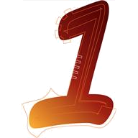


Decimalna točka

(1) Draga djeco, ovo nije šala,
priču vam priča jedna točka mala.

(2) Živim u svakom decimalnom broju
i ponosno ističem ulogu svoju.

(3) Lijevo od mene cijeli je dio,
poput prirodnog broja rad' bi bio.
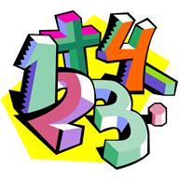
(4) Desno od mene su decimale
koje opisuju dijelove male.

(5) I u prirodnom se broju
decimalna točka skriva,
na desnome kraju,
istina je živa!

(6) S decimalnim brojem k'o od šale

vršiti možeš izmjene male:

(7) Iza decimalnog dijela
dopisat' možeš nule,
broj se time ne mijenja,
samo se piše dulje.

(8) A nula na zadnjoj decimali
slobodno se briše,
tad broj ostaje isti
i kraće se piše.
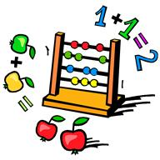
(9) Iako sam mala, svak' dobro zna,
u računima raznim važna sam ja:

(10) Kad zbrajaš dva decimalna broja,
ispod mene dođe sestrica moja.

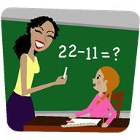
(11) I kad oduzimaš, napravi slično,
stavi točku pod točku, ništa neobično!

(12) Želiš li dva decimalna broja množiti,
brojeve decimala moraš zbrojiti.

(13) A kod dijeljenja decimalnim brojem
do rezultata dolaziš teškim znojem:
prvo obje točke udesno preseli,
a zatim brojeve pažljivo podijeli.
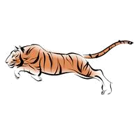
(14) Uz dekadske jedinice življa je igra,
tu postanem okretna poput tigra:

(15) Kad me napadne množenje sa sto,
skočim za dva mjesta udesno.

(16) A množenje s deset skroz mi je bijedno,
mičem se tad za mjesto jedno.
(17) Kad znamenke fale, nema problema,
dopišeš nule bez dilema.

(18) S dijeljenjem teško na zelenu granu,
kidam tad na lijevu stranu.

(19) Mičem se tad za onoliko mjesta

koliko je nula u dekadskoj jedinici česta.

(20) Nakon takve igre ostanem bez daha,
al' i dalje sam u formi, nemaš straha!

(21) Tko sve ovo u malom prstu ima,
prva je liga i na ponos svima,
i vladar decimalnim brojevima.

Antonija Horvatek

